ФЕДЕРАЛЬНОЕ ГОСУДАРСТВЕННОЕ БЮДЖЕТНОЕ ОБРАЗОВАТЕЛЬНОЕ УЧРЕЖДЕНИЕ ВЫСШЕГО ОБРАЗОВАНИЯ УФИМСКИЙ УНИВЕРСИТЕТ НАУКИ И ТЕХНОЛОГИЙ

ОТЧЁТ ПО ПРАКТИЧЕСКОЙ РАБОТЕ
по предмету «Администрирование информационных систем»
Тема «Запуск Java Spring Boot приложений в промышленной среде: настройка systemd и проксирование»

Выполнил: студент группы ПРО-437Б
Педаш С.А.
Проверил: кандидат т.н., доцент
Чернышев Е.С.

Уфа 2025 г.

Цель

Закрепить и расширить знания по администрированию информационных систем путём самостоятельной подготовки реферата, оформления его в разных форматах и размещения в среде совместной разработки GitHub, а также освоить навыки рецензирования работ других студентов.

Задание

- Изучить выбранную тему реферата в соответствии с пройденными лабораторными работами.
- Подготовить реферат в формате MS Word в соответствии с требованиями дисциплины.
- Выполнить оформление реферата в формате readme.md с использованием markdown или HTML, обеспечив максимально близкую структуру к Word-версии (кроме титульного листа).
- Разместить оба варианта реферата в репозитории GitHub.
- Направить реферат преподавателю по электронной почте, указав в теле письма и в конце Word-файла прямую ссылку на размещённый материал на GitHub.
- Провести ревью рефератов всех студентов группы: оценить, оставить комментарии и замечания (в вкладке issues для каждого).

Введение
Java Spring Boot – один из самых популярных фреймворков для создания современных enterprise-приложений. Благодаря встроенным серверам (таким
как Tomcat, Netty) и концепции "из коробки", он позволяет быстро разрабатывать и разворачивать микросервисы и монолитные приложения. Однако запуск java -jar вручную не подходит для промышленной среды, где критически важны отказоустойчивость, автоматический перезапуск, управление ресурсами и безопасность.
Для промышленной эксплуатации необходимы инструменты, обеспечивающие контроль над жизненным циклом приложения и эффективное распределение входящего трафика.

Архитектура Spring Boot приложений и потребности промышленной эксплуатации

Spring Boot приложения по умолчанию собираются в единый исполняемый
JAR-файл, который содержит встроенный веб-сервер. Это упрощает
разработку, но создаёт особенности при развёртывании:
Приложение должно быть запущено от непривилегированного пользователя в целях безопасности.
Необходимо обеспечить автоматический запуск при загрузке операционной
системы.
Требуется механизм для автоматического перезапуска приложения в случае
его падения.
Важно контролировать потребление ресурсов (память, CPU). Приложение должно быть доступно по стандартным HTTP/HTTPS портам (80/443), которые требуют прав root для прямого захвата.
Решение этих задач невозможно без использования специализированных систем управления службами и прокси-серверов.

Настройка systemd для управления Spring Boot приложением
Systemd — это современная система инициализации и менеджер служб для
большинства дистрибутивов Linux. Она позволяет управлять приложением как
службой.
Основные преимущества использования systemd:
- Автоматический запуск и остановка при загрузке/выключении системы.
- Автоматический перезапуск при сбоях (restart policies).
- Централизованное управление логами через journalctl.
- Контроль над ресурсами (лимиты памяти, CPU).
Пример..bat файла..для..Spring..Boot..приложения:
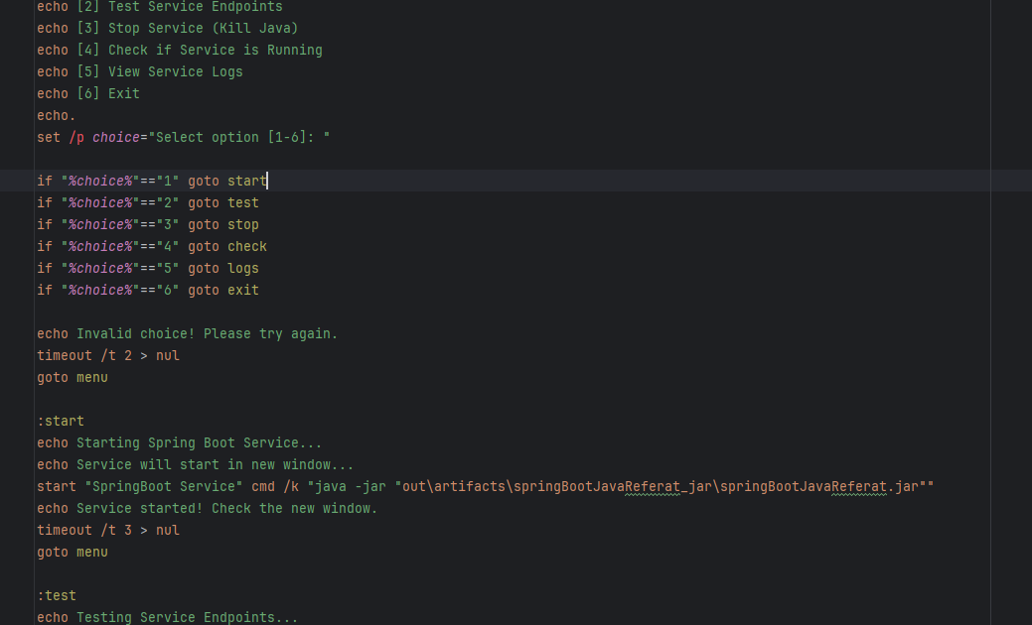
Рисунок 1 – пример bat файла для приложения

Проксирование запросов с помощью Nginx

Встроенный сервер Spring Boot (например, Tomcat) по умолчанию работает
на порту 8080. Прямое обращение к нему извне небезопасно и неэффективно.
Nginx выступает в роли обратного прокси, решающего следующие задачи:
- Приём входящих HTTP/HTTPS запросов на стандартных портах.
- Терминация SSL/TLS шифрования.
- Балансировка нагрузки между несколькими экземплярами приложения.
- Кеширование статического контента.
- Компрессия ответов (gzip).
- Защита от некоторых типов DDoS-атак.

Сценарии использования

Сценарий 1: Корпоративное веб-приложение
Контекст:
Крупная компания разрабатывает внутреннюю систему управления заказами с использованием Spring Boot. Приложение должно быть доступно 24/7, обеспечивать отказоустойчивость и автоматическое восстановление после сбоев.
Решение:
- Systemd обеспечивает автоматический запуск при загрузке сервера и мониторинг состояния приложения
- Nginx выступает в роли обратного прокси, обеспечивает SSL-терминацию и балансировку нагрузки
- Приложение запускается как служба с ограниченными правами доступа
Преимущества:
- Автоматическое восстановление после перезагрузки сервера
- Централизованное управление логами через journalctl
- Безопасная обработка HTTPS-трафика
- Легкое масштабирование при росте нагрузки
Сценарий 2: Высоконагруженный API-Сервис
Контекст:
Стартап разрабатывает мобильное приложение с backend на Spring Boot. Ожидается высокая нагрузка - тысячи одновременных запросов к REST API.
Решение:
- Systemd управляет несколькими экземплярами приложения на разных портах
- Nginx распределяет нагрузку между экземплярами (load balancing)
- Настроено кеширование статических ответов и компрессия gzip

Приложение на SpringBoot

На рисунке 2 изображён код простого контроллера для приложения на Spring.
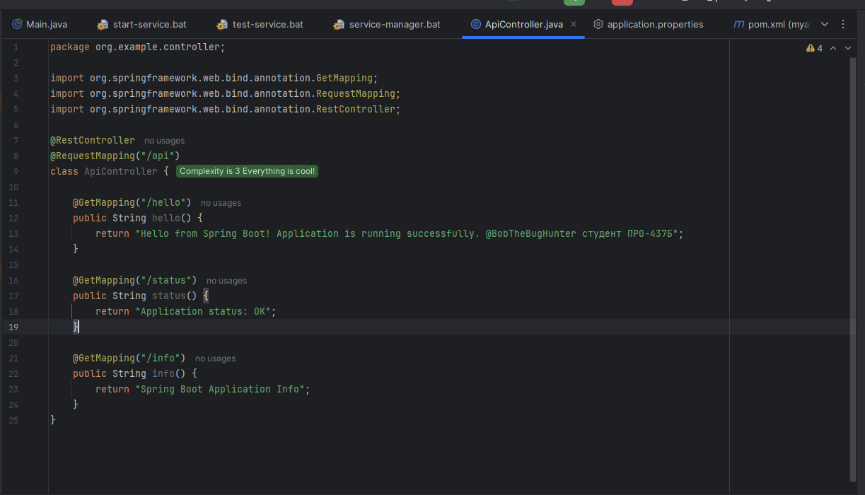
Рисунок 2 – код контроллера

На рисунках 3,4,5,6 изображён запуск приложения и его тестирование.

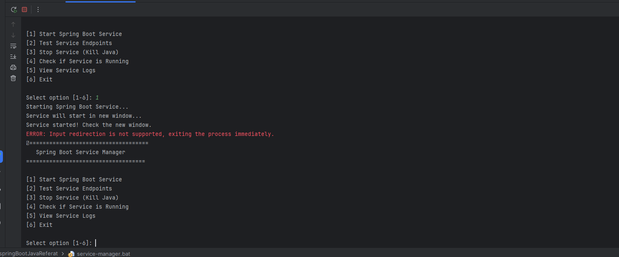
Рисунок 3 – запуск приложения, меню
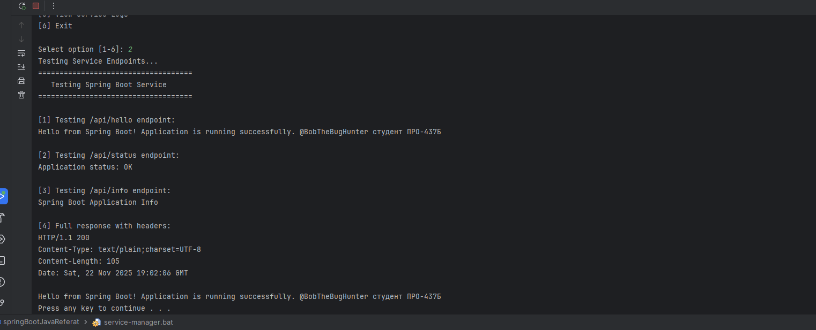
Рисунок 4 – тестирование приложения

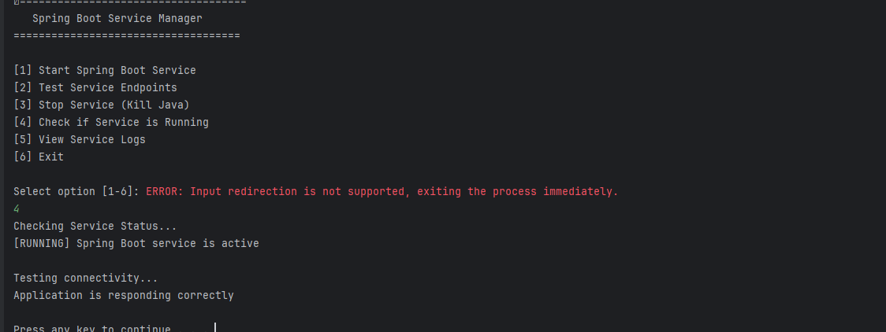
Рисунок 5 – проверка состояния приложения

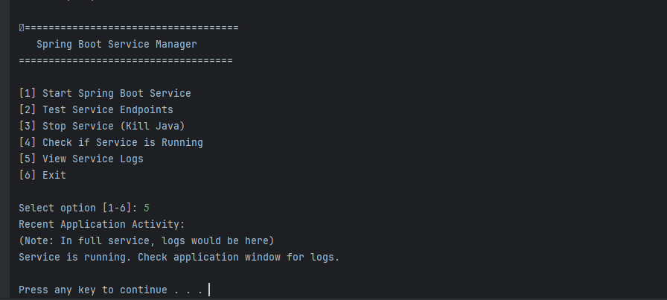
Рисунок 6 – логи приложения
На рисунке 7 демонстрация веб вариации приложения
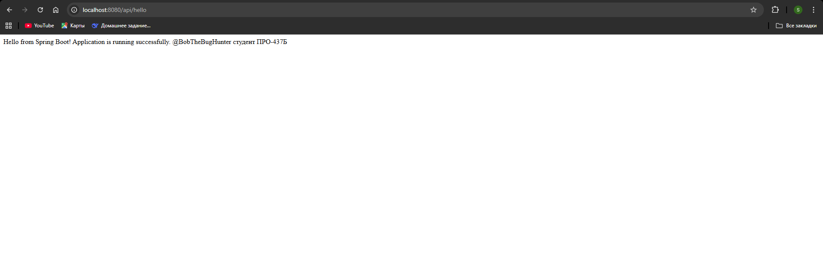
Рисунок 7 – веб демонстрация

Заключение

Промышленная эксплуатация Java Spring Boot приложений требует выхода за рамки простого запуска JAR-файла. Использование связки systemd и Nginx предоставляет полный контроль над жизненным циклом приложения и входящим сетевым трафиком. различно.
- Systemd обеспечивает отказоустойчивость, автоматизацию запуска и удобное управление приложением как службой.
- Nginx выступает в роли безопасного и высокопроизводительного шлюза, handling SSL, сжатие, кеширование и проксирование запросов к приложению.
Вместе они образуют надежную, масштабируемую и легко управляемую платформу для развертывания современных Java-приложений в продакшн-среде, соответствующую лучшим практикам DevOps.

Список литературы

- Документация Spring Boot [Электронный ресурс] // VMware, Inc. URL:
https://spring.io/projects/spring-boot (дата обращения: 14.11.2025).
- Systemd. Руководство системного администратора [Электронный ресурс]
// Red Hat. URL:
https://access.redhat.com/documentation/ru-ru/red_hat_enterprise_linux/8/html/managing_services_with_systemd/index
(дата обращения: 14.11.2025).
- Документация Nginx [Электронный ресурс] // F5 NGINX, Inc. URL:
https://nginx.org/ru/docs/ (дата обращения: 14.11.2025).
- Deploying Spring Boot Applications [Электронный ресурс] // Spring
Boot Official Documentation. URL:
https://docs.spring.io/spring-boot/docs/current/reference/html/deployment.html
(дата обращения: 14.11.2025).
- How To Set Up a Node.js Application for Production on Ubuntu 20.04
[Электронный ресурс] // DigitalOcean. URL:
https://www.digitalocean.com/community/tutorials/how-to-set-up-a-node-js-application-for-production-on-ubuntu-20-04
(аналогии применимы к Spring Boot) (дата обращения: 14.11.2025).
- Using Nginx as a Reverse Proxy [Электронный ресурс] // Nginx Blog.
URL: https://www.nginx.com/blog/nginx-reverse-proxy/ (дата
обращения: 14.11.2025).

Реферат размещен по ссылке: https://github.com/AIS-437/Pedash_Sergey_Aleksandrovich_9

